第五节 金刚石砂轮研磨剂

金刚石研磨剂包括金刚石研磨膏和金刚石抛光液。
2.5.1 金刚石研磨膏
金刚石研磨膏是由金刚石微粉作为磨料,与膏状结合剂混合而成的一种膏体,属于软质砂轮。
2.5.1.1 金刚石研磨膏的特点和用途
金刚石研磨膏的特点:膏状结合剂有很好的润滑作用,在研磨过程中,金刚石颗粒不断滚动,使工件表面产生大量压痕,突起的压痕被后来的金刚石磨粒切削,不断形成研屑被除去从而使工件表面平整光滑。主要用于硬脆材料的研磨和抛光。
2.5.1.2 金刚石研磨膏的分类
根据研磨膏所用稀释剂的不同,可以将金刚石研磨膏分为油溶研磨膏和水溶研磨膏两大类。虽然它们的研磨方式相同,但研磨效果和加工对象不同,具体特点见表14.50。2
2.5.1.3 制造金刚石研磨膏的原材料
金刚石研磨膏用原材料包括金刚石磨料、载体、分散剂、稀释剂(油或水)、着色剂、去臭剂等六大类。
(1)金刚石磨料 金刚石研磨膏用微粉级金刚石磨料,研磨过程中磨粒滚动快,研磨速度快,切削效率高。粗金刚石磨粒用于低光洁度的粗研,细金刚石磨粒用于高光洁度的精研。粒度与加工表面粗糙度的关系见表2.51。

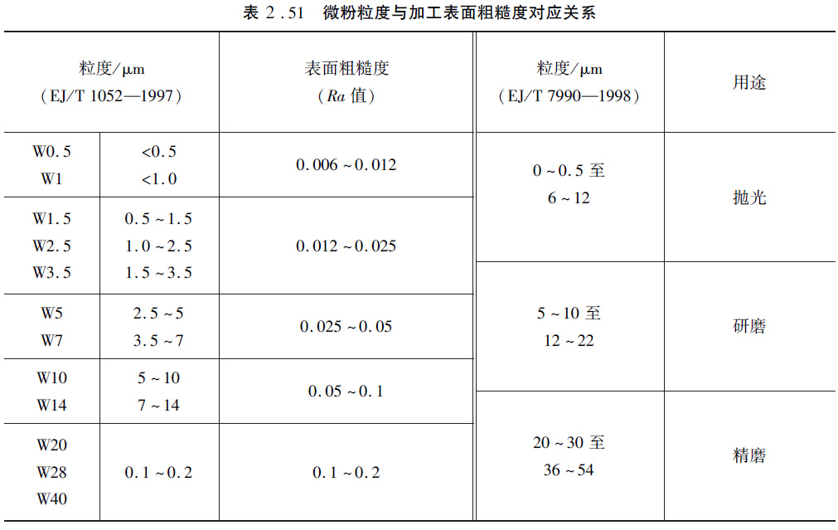
(2)载体： 载体一般选用熔点低、易熔化的固体,或能与分散剂互溶的膏体。载体能使金刚石微粉在分散均匀后不再流动或聚集,并在研磨过程中使金刚石能附着于研具表面,进行研磨。常用载体及技术条件见表2.52。
(3)分散剂： 分散剂又称分散介质,其作用是降低金刚石微粒间的黏合力,防止絮凝或团聚,使金刚石颗粒均匀分散,形成胶状物。分散剂必须能与载体互溶。常用分散剂的品种和性能见表2.53。

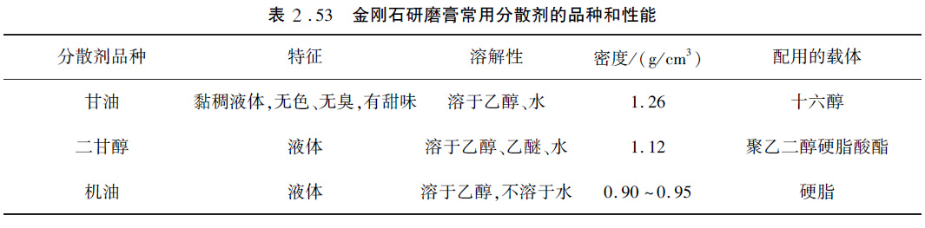
(4)稀释剂： 稀释剂的作用是降低膏体的黏度,常用水作为水溶性研磨膏的稀释剂,用煤油作为油溶性研磨膏的稀释剂。
(5)着色剂： 着色剂的作用是区分不同粒度的研磨膏。国内研磨膏的粒度与颜色对照见表2.54，国外研磨膏的粒度与颜色对照见表2.55。
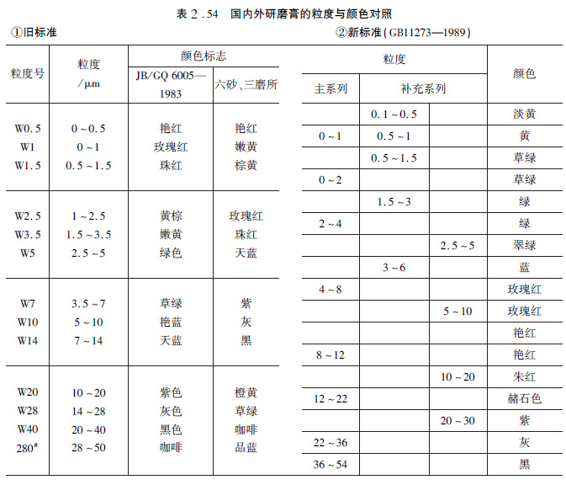

表2.55 国外研磨膏的粒度与颜色对照
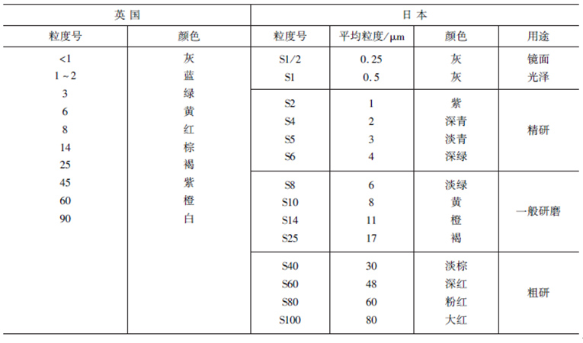
(6)去臭剂： 为了使研磨膏具有一定香味,常用玫瑰香精、羟苯乙酯等作为添加剂。
2.5.1.4 金刚石研磨膏的配制工艺
(1)水溶研磨膏配制工艺流程 水溶研磨膏配制工艺流程如图2.56 所示。
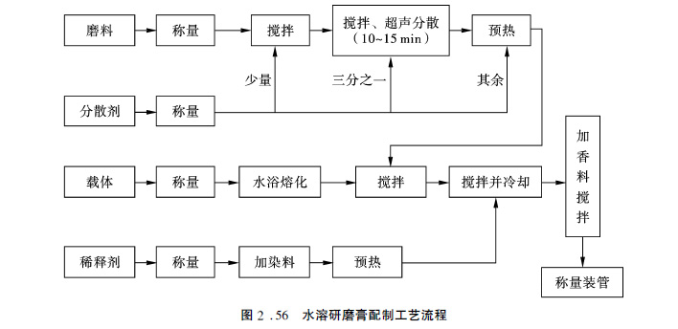
(2)油溶研磨膏配制工艺流程如图2.57所示。
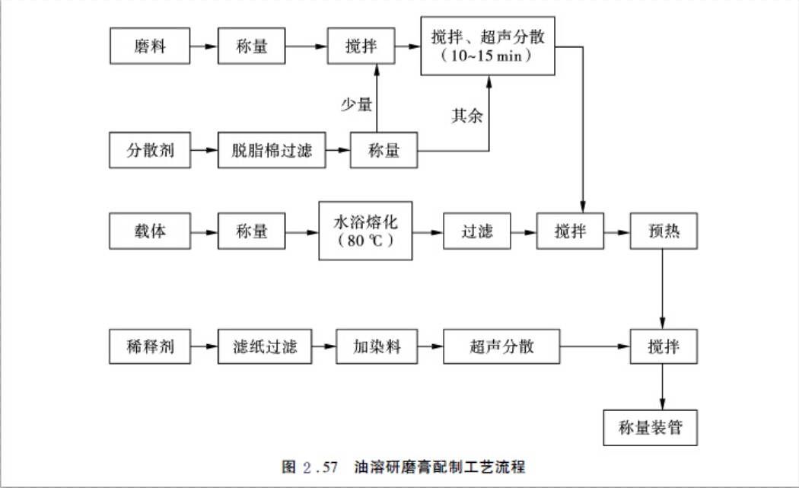
(3)配方举例
水溶研磨膏配方举例摇常用的水溶研磨膏配方见表2.56、表2.57。
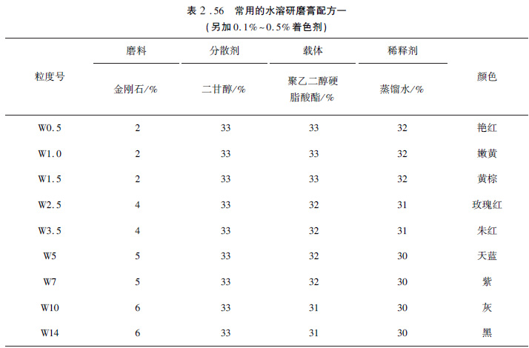
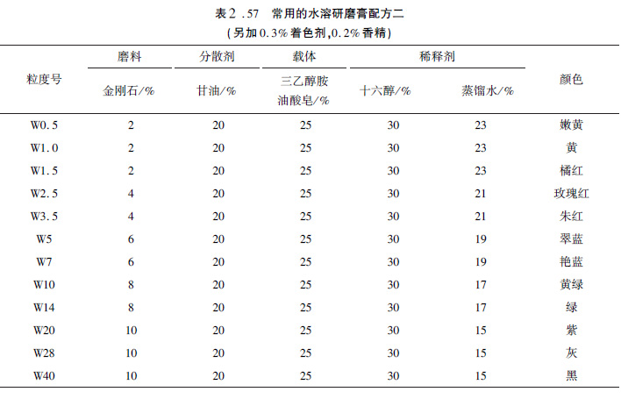
②油溶研磨膏配方举例：常用的油溶研磨膏配方见表2.58。
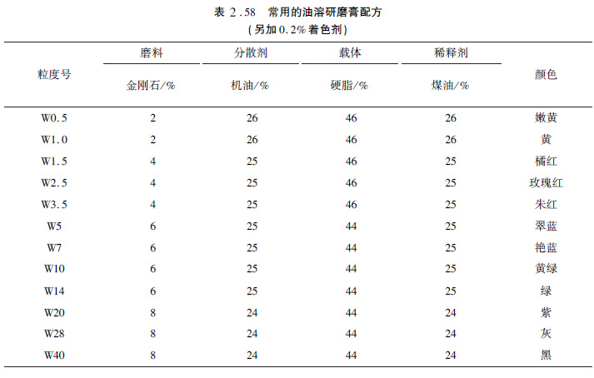
2.5.1.5 金刚石研磨膏的配制设备
金刚石研磨膏的配制设备有分散设备、加热设备和封装设备等。分散设备一般采用超声波清洗机;加热设备一般采用水浴锅,用来熔化载体；金刚石研磨膏一般采用手工封装,用制的塑料管盛装,一般有5g 和10g 装两种规格。
2.5.1.6 金刚石研磨膏的质量检验
金刚石研磨膏的质量检验包括粒度检查、均匀度检查、分散度检查和外观检查等。
粒度检查的目的主要是不允许有大颗粒存在,否则会在使用过程中划伤工件。粒度检查的方法一般采用光学显微镜测定,具体方法是根据待测金刚石研磨膏的金刚石颗粒尺寸,选定适当显微镜的放大倍数和目镜测量尺的刻度,将少许研磨膏放置于载玻片上均匀刮平,观察是否有大颗粒存在。较细粒度的研磨膏也可以用扫描电镜或图像分析仪检查。
均匀度检查的目的是检查金刚石颗粒在整个膏体中分布的均匀程度。具体方法有肉眼观察整管膏体不同部位的颜色是否均匀；用显微镜观察膏体不同部位的金刚石颗粒密度是否一致;用消光泥沙分析仪进行检查。
分散度检查的目的是检查膏体中金刚石颗粒的分散程度,可以采用显微镜观察。
外观检查的目的是检查封装后的品种、规格型号、颜色、装管充实性(是否有气泡)、批号等是否符合要求。
2.5.2 金刚石抛光液
金刚石抛光液是将金刚石颗粒均匀分布于液体载体中制成的悬浮液,用于材料的表面抛光。
2.5.2.1 纳米金刚石抛光液的特点和用途
纳米金刚石兼具有金刚石和纳米颗粒的双重特性,具有超硬特性、多孔表面、高比表面积以及球形形状等特点,用这种金刚石粉制成的抛光液,可以抛光出光洁度极高的表面。用纳米金刚石抛光石英、光学玻璃等,其抛光表面粗糙度达到1nm,精细抛光效率可以提高数十倍至数百倍,使纳米金刚石在超精抛光领域具有良好的应用前景。但是,由于纳米金刚石比表面积大、比表面能高、处于热力学不稳定状态,所以在介质中分散稳定性差、容易发生团聚,使其在应用过程中受到很大程度的制约。纳米金刚石抛光液以其优异的性能广泛应用于半导体硅片、计算机硬盘基片、计算机磁头、精密陶瓷、人造晶体、硬质合金、宝石抛光等领域。
2.5.2.2 纳米金刚石抛光液的分类
纳米金刚石抛光液分为水基抛光液和油基抛光液两种。由于水基抛光液具有绿色、环保的特点,而且在抛光过程中具有散热快的优点,适于高速抛光。在一些特殊条件下,尤其是精抛光领域,选用油基纳米金刚石抛光液将大大降低表面粗糙度。
2.5.2.3 纳米金刚石抛光液的原材料
金刚石抛光液的原材料包括纳米金刚石粉、分散介质、表面活性剂、稳定剂、抗静电剂、抗氧化防腐剂等。常用水基和油基金刚石抛光液原材料见表2.59。
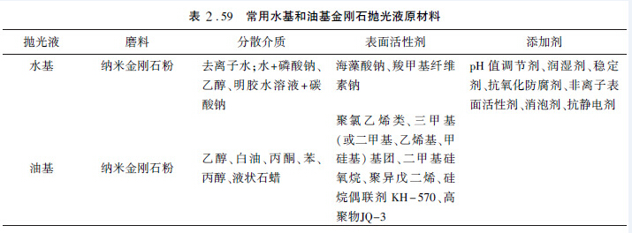
2.5.2.4 纳米金刚石抛光液的配制工艺
纳米金刚石较小的尺寸、极大的比表面积、较高的表面能、表面缺少邻近的配位原子,导致颗粒表面存在大量的不饱和键,彼此之间极易产生自发团聚现象,形成二次粒子。所以,无论水基还是油基的抛光液,制备的关键都是纳米金刚石在介质中的长期、稳定分散。
纳米金刚石表面吸附有含氧活性基团,羟基、羰基、醚基、酯基等,这些含氧活性基团和含氮活性物质可与许多有机化合物反应或吸附,这些表面基团的存在,为纳米金刚石在介质中分散提供了可能。通过机械研磨或高能剪切等机械作用,不同的表面活性剂复配或者新型的超分散剂化学改性,并辅之以超声或高速搅拌,然后添加聚合物分散稳定剂增大空间位阻,可以将纳米金刚石分散于油相或水相介质中,添加抗静电剂、抗氧防腐剂等添加剂,制得分散稳定的纳米金刚石抛光液。
纳米金刚石的分散技术一般有物理分散和化学分散。物理分散又可分为超声分散、机械搅拌分散和机械研磨分散；化学分散又可分为化学改性分散和分散剂分散。抛光液的分散过程就是使纳米金刚石聚集体在抛光液中呈原始单体状态弥散分布于液相的过程。分散过程主要包括两个步骤：一是颗粒在液相中的浸湿；二是使原生颗粒稳定,分散而不产生团聚,或使已形成的团聚破解成较小的团聚或原始单体颗粒。加入表面活性剂对纳米颗粒的分散起到如下作用：固体粒子的润湿,粒子团的分散或破碎,阻止固体微粒的重新聚集。采用机械研磨、物理分散(超声分散并辅助机械搅拌分散)、化学分散三者有机结合,可以将纳米金刚石分散于油性或水性介质中,制得分散稳定的纳米金刚石抛光液。纳米金刚石抛光液应用实例见表
2.60。
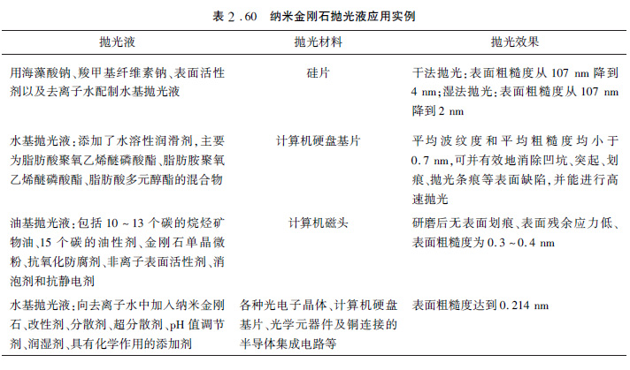
2.5.2.5 纳米金刚石抛光液的配制设备
金刚石抛光液的配制设备有机械研磨、超声分散、机械搅拌分散设备。
2.5.2.6 纳米金刚石抛光液的质量检验
纳米金刚石的抛光过程应满足以下要求：在抛光过程中,纳米金刚石的分级准确,如10 nm、10～50nm等；建立抛光材料组分,纳米金刚石较好的储存方式是含水悬浮方式；纳米金刚石的表面和整体化学性质必须具有好的重复性和再现性；防止表面污染,纳米金刚石必须按照微电子技术规范,不含化学不纯物；纳米金刚石成本在稳定的条件下,必须与静压合成金刚石的微粉和膏体有可比性。

第六节 特殊类型金刚石砂轮

特殊类型金刚石砂轮主要是指加工对象特殊、砂轮结构特殊、制造工艺和使用方法特殊的砂轮。下面主要介绍精磨片、磨块、磨辊、珩磨磨石以及单层钎焊工具等。
2.6.1 精磨片
金刚石精磨片的精磨机制如图2.58 所示。金刚石磨粒被固结在精磨片结合剂中,精磨片与工件之间处于相对运动状态。精磨片的常见形状及对应的产品代号见表2.61。

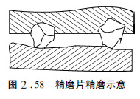
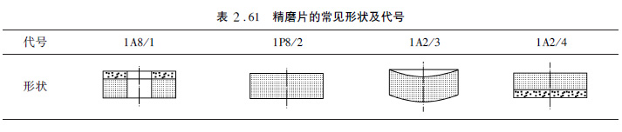
精磨片的成型有单模成型和多孔模具成型两种,其结构如图14.59 所示。采用单模成型时,由于模具外套刚性好,压制时弹性变形小,同时受压机的偏差影响也小,故精磨片的成型质量好。采用多孔模具成型时,只能用定体积的投料方法。
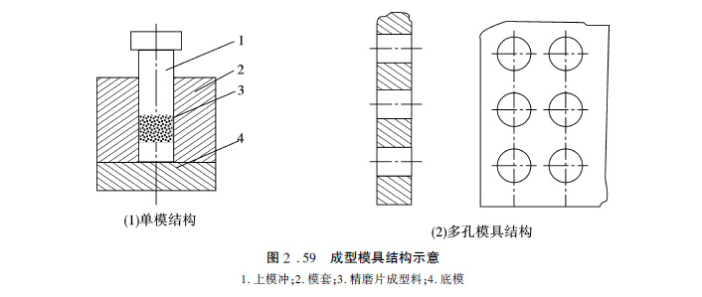
对精磨片来说,烧结过程中的装炉方法最为重要。精磨片规格小,数量多,应采用装罐埋砂装炉法,如图2.60所示。当精磨片数量较少时,可以平铺在垫板上烧结,但平板上最好撒上石墨粉。

2.6.2 磨块
(1)形状
按形状划分,金刚石磨块主要有圆形磨块和扇形磨块两种,如图2.61 所示。
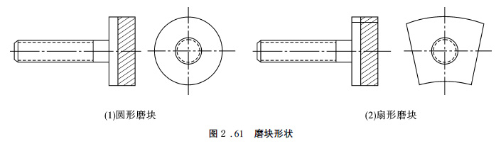
(2)用途
按用途划分,金刚石磨块主要有粗磨块、细磨块、精磨块三种。
粗磨块的金刚石粒度主要采用35/40、40/50、50/60,用于水磨石等材料的粗磨校平加工,将预制好的水磨石地坪初步磨平。
细磨块的金刚石粒度主要采用120/140、140/170、200/230,用于磨削粗磨后的地坪,将粗磨块留下的划痕进一步削平。
精磨块的金刚石粒度主要采用230/270、270/325、325/400,用于磨削细磨后的地坪,将细磨块留下的划痕进一步磨平,为下一步抛光做好准备。
2.6.3 磨辊
玻化砖在炉子中经过高温烧结时会出现不同程度的变形,金刚石磨辊的用途就是通过磨辊的磨削作用将玻化砖毛板校正出一个较平整的平面,并磨去一定的厚度余量,为后面的抛光工序做好准备。
按照玻化砖生产规格的要求及不同的机械设备,常用的磨辊规格见表2.62。

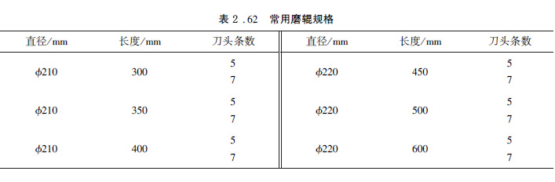

磨辊主要由以下几部分组成：起磨削作用的刀头部分；起支撑作用的基体圆筒；起安装固定作用的两端盖。具体结构如图2.62 所示。
在制造刀头时,要对结合剂种类、金刚石强度、粒度、浓度加以选择,这就要求我们首先要对客户所加工的玻化砖的材质、机械设备的加工参数(包括磨辊转速、吃刀深度、砖的走速等)及每组磨辊的数量进行详细了解。常见的玻化砖成分见表2.63。

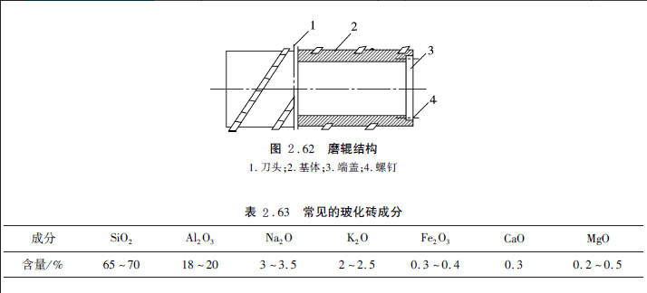
从表2.63 中可以看出,玻化砖的成分类似于天然花岗岩,SiO2、Al2 O3 的含量很高,因此其硬度及耐磨性也较高,加工难度较大。
2.6.4 珩磨磨石
珩磨磨石主要有长方珩磨磨石—HMA/2 型、弧面珩磨磨石—HMH/1型、弧面斜头珩磨磨石—HMH/2 型、平形带槽珩磨磨石—2伊HMA 型,形状分别如图2.63 至图2.66 所示。

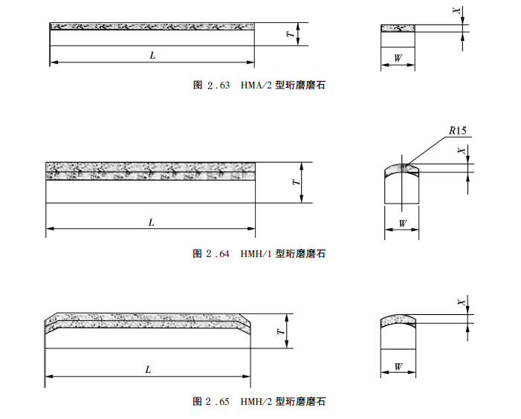
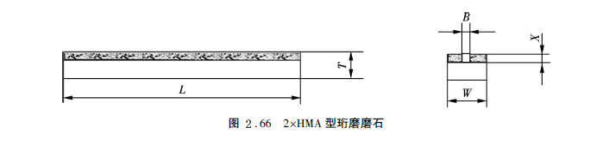

磨石长(L)、宽(W)、高(T)和金刚石层深度X 等尺寸规格如下：长方、弧面、弧面斜头三种珩磨磨石，L=16～220mm；W=3.5～16 mm；T=3.5～14 mm；X=2～3 mm；B=1.5 mm。
此外,还有一种长方带斜面珩磨磨石—HMA/5型,其金刚石层的形状与长方珩磨磨石相同,只是非金刚石层的底面是斜面，L×W 只有一种规格：12mm×2.5mm；X =1～1.5mm；高度T =3.5mm；T1 =2.5 mm；斜角S=3º。
珩磨磨石所用的金刚石和结合剂,根据加工对象和加工表面粗糙度的要求不同而有所不同,举例说明如下：
例1：用于粗磨的大规格平形带槽珩磨磨石,尺寸为120mm×6mm×7mm,要求有较高的珩磨效率,金刚石可用100/120、120/140、140/170；金刚石浓度为100%～125%。结合剂配比见表2.64。
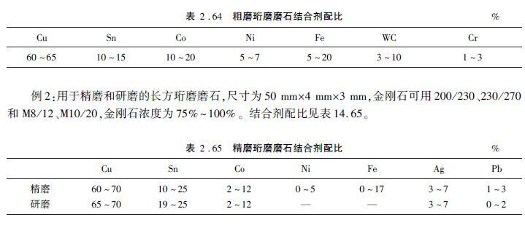

非金刚石层结合剂配方,通常与金刚石层相同,但是在烧结温度和膨胀系数与金刚石层保持一致的前提下,为了降低成本，可用铁代替镍和钴。
2.6.5 钎焊金刚石工具
钎焊金刚石工具是以金刚石为切割材料,以钎料为结合剂,在真空或保护气氛中经过钎焊连接单层磨料与金属基体经过化学冶金的高温钎焊连接而成的一大类金刚石工具。金刚石钎焊制品是近几年国内极少数厂家已开始批量生产的高科技产品,已逐步替代部分金刚石电镀工具及部分金刚石烧结工具。
钎焊金刚石工具与其他金刚石制品相比,具有以下特点：单层金刚石钎焊制品的磨削效率是电镀制品的1～2倍,是其他金刚石烧结制品的2～5倍；单层金刚石钎焊制品的使用寿命长,是电镀制品的2～3 倍,多层金刚石钎焊制品的使用寿命、效率是同等工作层高度烧结制品的1～2 倍，节能环保。
钎焊金刚石工具的制造工艺程序包括以下三个阶段：基体加工,基体焊前处理,钎焊。
单层磨料钎焊程序主要包括下列步骤：磨料排布→上钎料→钎焊。
常见的钎焊金刚石工具：钎焊成型磨削砂轮、钎焊金刚石成型磨头、钎焊金刚石套料刀、钎焊金刚石绳锯、钎焊金刚石薄壁钻。
（1） 金刚石： 钎焊金刚石工具使用的金刚石要有较粗的粒度，例如制造取芯钻头的金刚石粒度可在46/60左右，单颗粒抗压强度16kg以上并经过强磁选的磨料。
（2） 钎料： 钎料BAg612等使用中流动性好、强度高，但因其含银量高故售价较高，通常可采用Z31、Z41、Z51等钎料。张冠星等研制的ZB-1钎焊料价格适中，钎焊温度760~780℃。
（3） 钎剂： 使用松香+酒精做钎剂焊后可不清洗，因其无腐蚀性。如使用含氯化物、氟化物的钎剂则焊后需要清洗，以免腐蚀制件。J102钎剂由氟化钾42%+氟硼酸钾23%+硼酐35%组成，可用于焊接钢、不锈钢和硬质合金。焊前可用去离子水将焊剂调成糊状涂于焊面。
（4） 基体： 基体可用铝、钢、合金钢或硬质合金，基体表面要喷砂、清洗、烘干。清洗可用丙酮、草酸、柠檬酸或温水等进行。
（5） 布料： 基体→钎剂→钎料（或钎剂钎料的混合物）→金刚石→钎料
对金刚石若采用有序布料：一般有点胶分布法、模板布料法、激光扫描法、真空吸附法等，但需要一定的专用设备。
（6）焊接：一般工具可采用高频焊，精密工具要在真空炉内焊接或充保护气体。真空炉压力约为10⁻⁴Pa左右。钎焊温度要比钎料熔点高50℃以上，焊后要在200℃保温，逐渐冷却。

